**TRƯỜNG ĐẠI HỌC VINH**

**KHOA SINH HỌC**



**BÁO CÁO KẾT QUẢ KHẢO SÁT NGƯỜI HỌC VỀ MỤC TIÊU VÀ CHUẨN ĐẦU RA CHƯƠNG TRÌNH ĐÀO TẠO TRÌNH ĐỘ THẠC SĨ NGÀNH SINH HỌC THỰC NGHIỆM**

*(Ban hành theo Quyết định số …/QĐ-ĐHV ngày …/…/2023*

*của Hiệu trưởng Trường Đại học Vinh)*

**Mã số ngành đào tạo: 8420114**

**Nghệ An, 2024**

# 1. TỔNG QUAN VỀ HOẠT ĐỘNG KHẢO SÁT Ý KIẾN

## 1.1. Mục đích khảo sát

Khảo sát nhằm thu thập ý kiến của các bên liên quan để chỉnh sửa, hoàn thiên chương trình đào tạo trình độ thạc sĩ ngành Sinh học thực nghiệm theo tiếp cận CDIO, phù hợp với sứ mạng, tầm nhìn, mục tiêu và chiến lược của trường Đại học Vinh.

## 1.2. Phương pháp khảo sát

- Khảo sát trực tuyến thông qua website tại địa chỉ:

<https://khaosat.vinhuni.edu.vn/views/sdhphieukhaosat.aspx>

- Khảo sát trực tiếp thông qua hoạt động tham vấn trực tiếp các bên liên quan.

## 1.3. Nội dung khảo sát

- Khảo sát cựu học viên cao học về chương trình đào tạo, bao gồm: Mục tiêu và chuẩn đầu ra, chiến lược dạy-học và phương pháp kiểm tra-đánh giá; nội dung, cấu trúc chương trình đào tạo trình độ thạc sĩ; số lượng học phần học tập, số lượng tín chỉ; thời gian đào tạo; tổ chức thực hiện luận văn tốt nghiệp; kiến thức, kỹ năng học; kiến thức trong các học phần và luận văn tốt nghiệp; năng lực ngoại ngữ được tích lũy tại trường; các kỹ năng mềm (làm việc nhóm, giao tiếp-thuyết trình, tư duy phản biện, nghiên cứu khoa học,...); mức độ hài lòng với chương trình đào tạo trình độ thạc sĩ; mức độ đáp ứng (đạt/chưa đạt) các chuẩn đầu ra của chương trình đào tạo theo định hướng ứng dụng và nghiên cứu, vị trí việc làm sau khi tốt nghiệp ngành thạc sĩ.

- Khảo sát đánh giá của học viên về khóa học, bao gồm: mục tiêu, chuẩn đầu ra, khung chương trình, nội dung chương trình, phương pháp dạy học, kiểm tra, đánh giá;số lượng học phần học tập, số lượng tín chỉ; thời gian đào tạo; tổ chức thực hiện luận văn tốt nghiệp; kiến thức, kỹ năng học; kiến thức trong các học phần và luận văn tốt nghiệp; năng lực ngoại ngữ được tích lũy tại trường; các kỹ năng mềm (làm việc nhóm, giao tiếp-thuyết trình, tư duy phản biện, nghiên cứu khoa học,...); mức độ hài lòng với chương trình đào tạo trình độ thạc sĩ; mức độ đáp ứng (đạt/chưa đạt) các chuẩn đầu ra của chương trình đào tạo theo định hướng ứng dụng và nghiên cứu; hoạt động đào tạo của giảng viên; hoạt động phục vụ của nhà trường.

- Khảo sát đánh giá của học viên về lớp học phần, bao gồm: Thông tin về học phần (nội dung môn học, phương pháp giảng dạy - học tập, kiểm tra - đánh giá học phần, chuẩn đầu ra, tài liệu tham khảo), hoạt động giảng dạy (thực hiện đúng kế hoạch dạy học, kiểm tra đánh giá theo đề cương học phần), kết quả nhận được (phương pháp giảng dạy - học tập, kiểm tra - đánh giá, điều kiện cơ sở vật chất và trang thiết).

## 1.4. Đối tượng khảo sát

Qua phân tích tình hình thực tế và mục đích khảo sát, bộ phận khảo sát xác định đối tượng khảo sát, số lượng khảo sát dự kiến và đã thực hiện như sau:

***Bảng 1.*** Phân bố đối tượng khảo sát về chuẩn đầu ra, chương trình đào tạo ngành thạc sĩ Sinh học thực nghiệm

|  |  |  |  |
| --- | --- | --- | --- |
| **TT** | **Đối tượng khảo sát** | **Yêu cầu** | **Đã khảo sát** |
| 1 | Cựu học viên | 20 | 23 |
| 2 | Học viên | 13 | 13 |
|  | **Tổng** | **73** | **77** |

## 1.5. Các cấp độ đánh giá

|  |  |
| --- | --- |
| **- Mức độ đồng ý:**  ①: Hoàn toàn không đồng ý  ②: Không đồng ý  ③: Đồng ý một phần  ④: Đồng ý  ⑤: Hoàn toàn đồng ý |  |
| **- Mức độ đáp ứng:**  ①: Rất yếu  ②: Yếu  ③: Trung bình  ④: Khá  ⑤: Tốt |  |
| **- Mức độ phù hợp:**  ①: Rất phù hợp  ②: Phù hợp  ③: Ít phù hợp  ④: Không phù hợp |  |
| **- Mức độ hài lòng:**  ①: Chưa tiếp xúc hoặc không có ý kiến  ②: Không hài lòng  ③: Hài lòng |  |
| **- Mức độ đạt:**  ①: Đạt  ②: Không đạt  **- Mức độ hỏi:**  ①: Có  ②: Không |  |

# 2. KẾT QUẢ KHẢO SÁT

## 2.1. Kết quả khảo sát cựu học viên về chương trình đào tạo

### 2.1.1. Khảo sát về nội dung chương trình đào tạo

Kết quả khảo sát về nội dung chương trình đào tạo ngành thạc sĩ Sinh học thực nghiệm, được thể hiện trong bảng 11.

***Bảng 11.*** Kết quả đánh giá về nội dung chương trình đào tạo

| **Nội dung câu hỏi** | **Kết quả khảo sát** | | | | |
| --- | --- | --- | --- | --- | --- |
| **I. Nội dung chương trình đào tạo** | *Hoàn toàn đồng ý* | *Đồng ý* | *Đồng ý một phần* | *Không đồng ý* | *Hoàn toàn không đồng ý* |
| 1. Chương trình đào tạo trình độ thạc sĩ của Nhà trường có mục tiêu và chuẩn đầu ra rõ ràng. | 69,57% | 21,74% | 4,35% | 0% | 0% |
| 2. Chương trình đào tạo trình độ thạc sĩ của Nhà trường có chiến lược dạy-học và phương pháp kiểm tra-đánh giá hợp lý | 43,48% | 26,09% | 21,74% | 8,70% | 0% |
| 3. Nội dung, cấu trúc chương trình đào tạo trình độ thạc sĩ của Nhà trường cân đối, hợp lý | 60,87% | 30,43% | 4,35% | 4,35% | 0% |
| 4. Số lượng học phần học tập, số lượng tín chỉ của chương trình đào tạo trình độ thạc sĩ là phù hợp | 47,83% | 39,13% | 8,70% | 4,35% | 0% |
| 5. Thời gian đào tạo của chương trình là phù hợp | 56,52% | 34,78% | 4,35% | 4,35% | 0% |
| 6. Tổ chức thực hiện luận văn tốt nghiệp hợp lý và hiệu quả | 65,22% | 26,09% | 4,35% | 4,35% | 0% |
| 7. Kiến thức, kỹ năng học được ở trường giúp anh/chị dễ dàng phát triển nghề nghiệp và năng lực học tập suốt đời | 52,17% | 26,09% | 8,70% | 0% | 0% |
| 8. Kiến thức trong các học phần và luận văn tốt nghiệp giúp anh/chị dễ dàng phát triển nghề nghiệp | 47,83% | 34,78% | 13,04% | 4,35% | 0% |
| 9. Năng lực ngoại ngữ được tích lũy tại trường đáp ứng yêu cầu công việc của anh/chị | 30,43% | 52,17% | 17,39% | 0% | 0% |
| 10. Các kỹ năng mềm (làm việc nhóm, giao tiếp-thuyết trình, tư duy phản biện, nghiên cứu khoa học,...) được đào tạo tại trường đáp ứng yêu cầu công việc của anh/chị | 52,17% | 43,48% | 4,35% | 0% | 0% |
| 11. Anh/chị hài lòng với chương trình đào tạo trình độ thạc sĩ của Nhà trường mà anh/chị đã học | 39,13% | 26,09% | 26,09% | 8,70% | 0% |
| **Trung bình** | **51,38%** | **32,81%** | **10,67%** | **3,56%** | **0,00%** |

***Nhận xét:*** Kết quả khảo sát, cho thấy có 51,38% học viên đánh giá ở mức “Hoàn toàn đồng ý”, 32,81% đánh giá mức “Đồng ý”, 10,67% đánh giá mức “Đồng ý một phần”, và vẫn còn 3,56% đánh giá mức “Không đồng ý”, nhưng không có đánh giá mức “Hoàn toàn không đồng ý”.

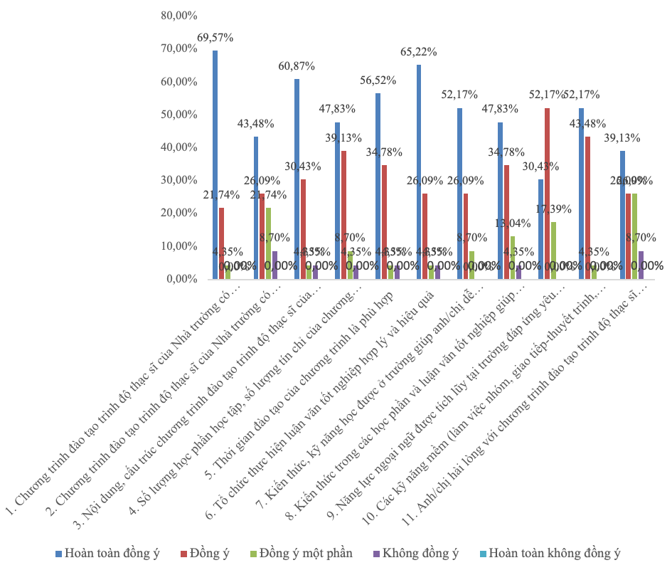

**Hình 10.** Khảo sát mức độ hài lòng về nội dung chương trình đào tạo

### 2.1.2. Khảo sát về CĐR chương trình đào tạo theo định hướng nghiên cứu

Kết quả khảo sát về CĐR chương trình đào tạo theo định hướng ứng dụng ngành thạc sĩ Sinh học thực nghiệm, được thể hiện trong bảng 12.

***Bảng 12.*** Kết quả đánh giá về CĐR chương trình đào tạo theo định hướng ứng dụng ngành thạc sĩ Sinh học thực nghiệm

| **Nội dung câu hỏi** | **Kết quả khảo sát** | |
| --- | --- | --- |
| **II. Nội dung chuẩn đầu ra theo định hướng nghiên cứu** | ***Đạt*** | ***Không đạt*** |
| PLO1.1. Vận dụng sáng tạo được các kiến thức sinh học hiện đại và kiến thức liên ngành nhằm giải quyết các vấn đề giảng dạy và nghiên cứu khoa học liên ngành trong sinh học | 91,30% | 8,70% |
| PLO1.2. Vận dụng sáng tạo các hoạt động chức năng của cơ thể người và động vật; một số thành tựu khoa học và công nghệ trong Sinh học thực nghiệm nhằm giảng dạy và lựa chọn hướng nghiên cứu phù hợp | 82,61% | 17,39% |
| PLO2.1. Sử dụng thành thạo kỹ năng phân tích, tổng hợp và đánh giá một số chủ đề lý thuyết liên quan đến sinh học và sinh học thực nghiệm | 86,96% | 13,04% |
| PLO2.2. Sử dụng thành thạo các phương pháp và kĩ thuật trong nghiên cứu Sinh học thực nghiệm để chứng minh được giả thuyết nghiên cứu của luận văn tốt nghiệp | 82,61% | 17,39% |
| PLO3.1. Có khả năng đưa ra những kết luận mang tính chuyên gia trong lĩnh vực chuyên môn; thích nghi, tự định hướng và hướng dẫn người khác | 86,96% | 13,04% |
| PLO3.2. Có kĩ năng giao tiếp và hợp tác hiệu quả trong hoạt động nghiên cứu khoa học, truyền đạt tri thức, tổ chức, quản trị và quản lí các hoạt động nghề nghiệp | 95,65% | 4,35% |
| PLO4.1. Hình thành ý tưởng và thiết kế được các ứng dụng sinh học thực nghiệm nhằm giải quyết các vấn đề liên quan đến giảng dạy và nghiên cứu y, sinh học và các vấn đề liên quan đến đời sống sản xuất | 95,65% | 4,35% |
| PLO4.2. Triển khai và vận hành được các ứng dụng sinh học thực nghiệm nhằm giải quyết các vấn đề liên quan đến giảng dạy và nghiên cứu y, sinh học và các vấn đề liên quan đến đời sống sản xuất | 73,91% | 26,09% |
| **Trung bình** | **86,96%** | **13,04%** |

***Nhận xét:*** Kết quả khảo sát cho thấy, mức độ “Đạt”của các CĐR của CTĐT theo định hướng ứng dụng của ngành Sinh học thực nghiệm là 86,96%, trong khi đó mức trung bình đánh giá “Không đạt” là 13,04%. Các CĐR như “PLO3.2. Có kĩ năng giao tiếp và hợp tác hiệu quả trong hoạt động nghiên cứu khoa học, truyền đạt tri thức, tổ chức, quản trị và quản lí các hoạt động nghề nghiệp” và “PLO4.1. Hình thành ý tưởng và thiết kế được các ứng dụng sinh học thực nghiệm nhằm giải quyết các vấn đề liên quan đến giảng dạy và nghiên cứu y, sinh học và các vấn đề liên quan đến đời sống sản xuất” có mức đánh giá “Đạt” trên 90%. Thấp nhất là “PLO4.2. Triển khai và vận hành được các ứng dụng sinh học thực nghiệm nhằm giải quyết các vấn đề liên quan đến giảng dạy và nghiên cứu y, sinh học và các vấn đề liên quan đến đời sống sản xuất” chỉ có mức đánh giá “Đạt” 73,91%.

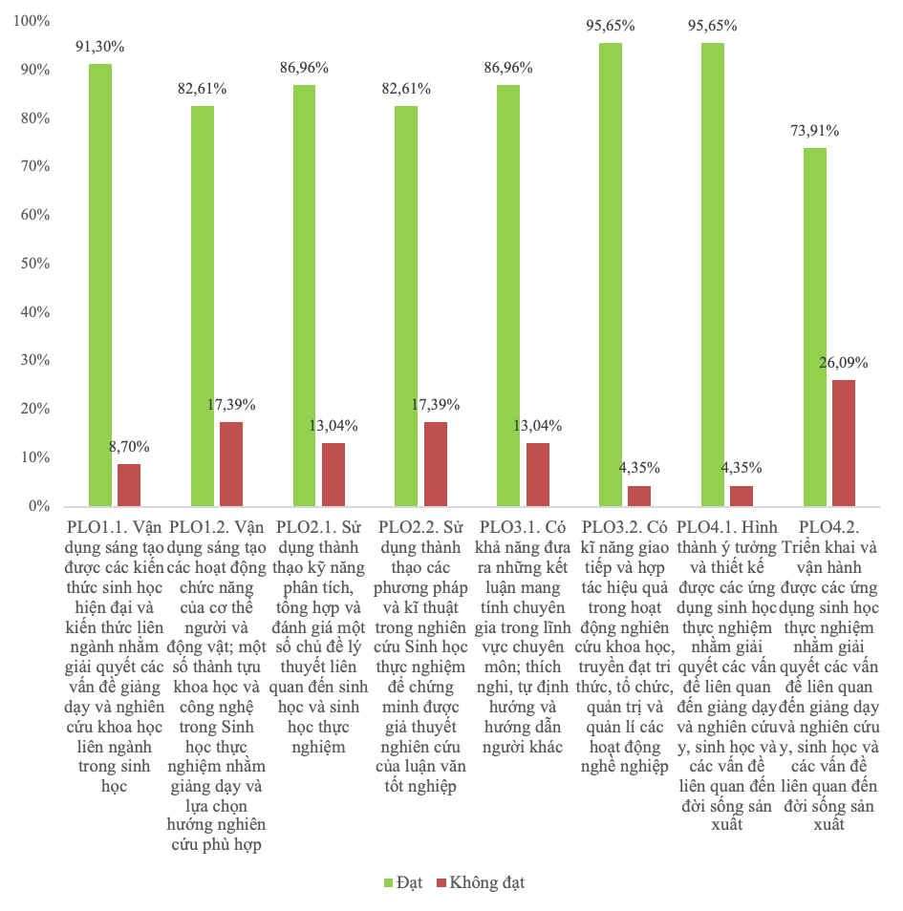

**Hình 11.** Khảo sát về CĐR chương trình đào tạo theo định hướng ứng dụng

### 2.1.3. Khảo sát về CĐR chương trình đào tạo theo định hướng nghiên cứu

Kết quả khảo sát về CĐR chương trình đào tạo theo định hướng nghiên cứu ngành thạc sĩ Sinh học thực nghiệm, được thể hiện trong bảng 13.

***Bảng 13.*** Kết quả đánh giá về CĐR chương trình đào tạo theo định hướng nghiên cứu ngành Sinh học thực nghiệm

| **Nội dung câu hỏi** | **Kết quả khảo sát** | |
| --- | --- | --- |
| **II. Nội dung chuẩn đầu ra theo định hướng ứng dụng** | *Đạt* | *Không đạt* |
| PLO1.1. Hệ thống được các kiến thức sinh học hiện đại và kiến thức liên ngành nhằm giải quyết các vấn đề liên quan đến Sinh học nói chung và các lĩnh vực liên quan đến cơ thể người và động vật nói riêng | 82,61% | 17,39% |
| PLO1.2. Hệ thống được hoạt động chức năng của cơ thể người và động vật; một số thành tựu khoa học và công nghệ trong Sinh học thực nghiệm nhằm giảng dạy và lựa chọn hướng nghiên cứu phù hợp | 86,96% | 13,04% |
| PLO2.1. Sử dụng thành thạo kỹ năng phân tích, tổng hợp và đánh giá một số chủ đề lý thuyết liên quan đến sinh học và sinh học thực nghiệm | 91,30% | 8,70% |
| PLO2.2. Sử dụng thành thạo các phương pháp và kĩ thuật trong nghiên cứu Sinh học thực nghiệm để chứng minh được giả thuyết nghiên cứu của luận văn tốt nghiệp | 78,26% | 21,74% |
| PLO3.1. Có khả năng đưa ra những kết luận mang tính chuyên gia trong lĩnh vực chuyên môn; thích nghi, tự định hướng và hướng dẫn người khác | 82,61% | 13,04% |
| PLO3.2. Có kĩ năng giao tiếp và hợp tác hiệu quả trong hoạt động nghiên cứu khoa học, truyền đạt tri thức, tổ chức, quản trị và quản lí các hoạt động nghề nghiệp | 86,96% | 13,04% |
| PLO4.1. Có khả năng hình thành ý tưởng, thiết kế các giải pháp khoa học mới ứng dụng SHTN trong các lĩnh vực liên quan đến giảng dạy và nghiên cứu sinh học người và động vật | 86,96% | 13,04% |
| PLO4.2. Triển khai và vận hành được các giải pháp khoa học mới ứng dụng SHTN trong các lĩnh vực liên quan đến giảng dạy và nghiên cứu sinh học người và động vật | 73,91% | 26,09% |
| **Trung bình** | **83,70%** | **15,76%** |

***Nhận xét:*** Kết quả khảo sát cho thấy, mức độ “Đạt”của các CĐR của CTĐT theo định hướng ứng dụng của ngành Sinh học thực nghiệm là 83,70%, trong khi đó mức trung bình đánh giá “Không đạt” là 15,76%. Các CĐR như “PLO2.1. Sử dụng thành thạo kỹ năng phân tích, tổng hợp và đánh giá một số chủ đề lý thuyết liên quan đến sinh học và sinh học thực nghiệm” và “PLO4.1. Có khả năng hình thành ý tưởng, thiết kế các giải pháp khoa học mới ứng dụng SHTN trong các lĩnh vực liên quan đến giảng dạy và nghiên cứu sinh học người và động vật” có mức đánh giá “Đạt” trên 85%. Thấp nhất là “PLO4.2. Triển khai và vận hành được các giải pháp khoa học mới ứng dụng SHTN trong các lĩnh vực liên quan đến giảng dạy và nghiên cứu sinh học người và động vật” chỉ có mức đánh giá “Đạt” 73,91% và “ PLO2.2. Sử dụng thành thạo các phương pháp và kĩ thuật trong nghiên cứu Sinh học thực nghiệm để chứng minh được giả thuyết nghiên cứu của luận văn tốt nghiệp” chỉ có mức đánh giá đạt 78,26%.

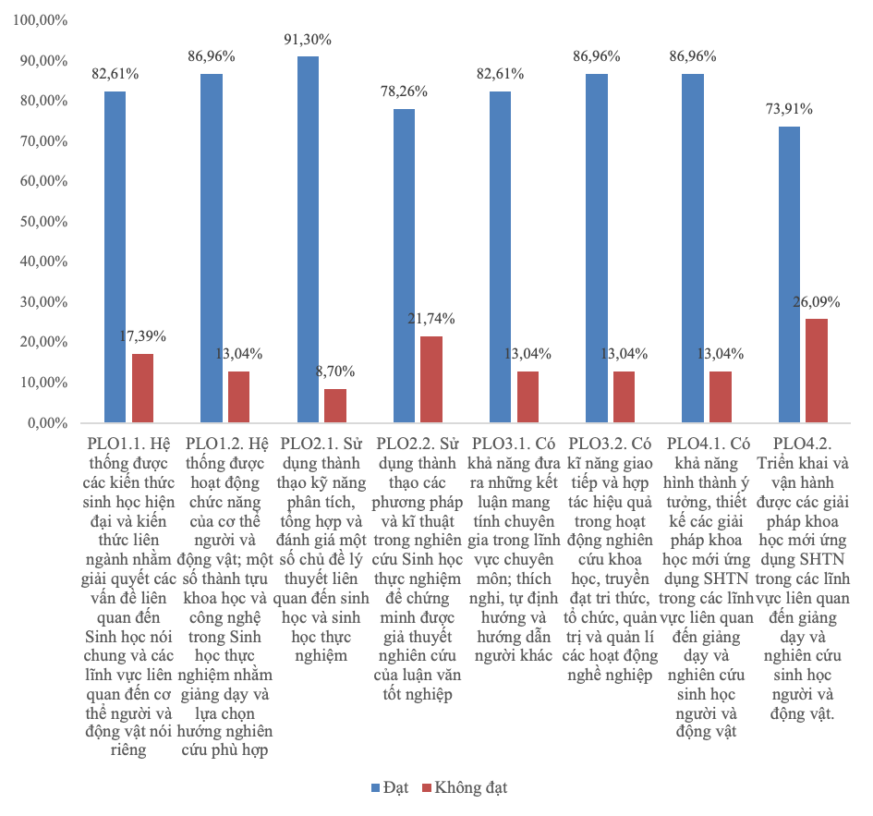

**Hình 12.** Khảo sát về CĐR chương trình đào tạo theo định hướng nghiên cứu

### 2.2.4. Khảo sát về thay đổi thăng tiến trong công việc

Kết quả khảo sát về thay đổi thăng tiến trong công việc đối với học viên tốt nghiệp ngành thạc sĩ Sinh học thực nghiệm, được thể hiện trong bảng 14.

***Bảng 14.*** Kết quả đánh giá về thay đổi thăng tiến trong công việc đối với học viên tốt nghiệp ngành thạc sĩ Sinh học thực nghiệm

|  |  |  |
| --- | --- | --- |
| **Nội dung câu hỏi** | **Kết quả khảo sát** | |
| **III. Thay đổi, thăng tiến công việc** | ***Có*** | ***Không*** |
| 1. Sau khi tốt nghiệp trình độ thạc sĩ anh/chị có thay đổi vị trí việc làm không | 30,43% | 69,57% |
| 2. Từ khi tốt nghiệp trình độ thạc sĩ anh/chị có thăng tiến trong công việc không | 65,22% | 34,78% |

Kết quả khảo sát sự thay đổi, thăng tiến trong công việc của cựu học viên ngành Sinh học thực nghiệm được thể hiện trong hình 13 sau đây:

**Hình 13.** Khảo sát về sự thay đổi, thăng tiến trong công việc

***Nhận xét:*** Với nội dung khảo sát thay đổi, thăng tiên trong công việc của cựu học viên ngành Sinh học thực nghiệm, có 30,43 % thay đổi công việc sau khi tốt nghiệp; có 69,57% thăng tiến trong công việc sau khi tốt nghiệp. Điều là điều đáng ghi nhận thể hiện sự đóng góp của CTĐT vào sự thay đổi hay thăng tiến trong công việc sau khi tốt nghiệp của người học.

## 2.2. Kết quả khảo sát của học viên về khóa học

### 2.2.1. Khảo sát về nội dung chương trình đào tạo

Kết quả khảo sát về nội dung chương trình đào tạo ngành thạc sĩ Sinh học thực nghiệm, được thể hiện trong bảng 17.

***Bảng 17.*** Kết quả đánh giá của học viên về nội dung chương trình đào tạo ngành thạc sĩ Sinh học thực nghiệm

|  |  |  |  |  |  |
| --- | --- | --- | --- | --- | --- |
| **Nội dung câu hỏi** | **Kết quả khảo sát** | | | | |
| **I. Nội dung chương trình đào tạo** | *Hoàn toàn đồng ý* | *Đồng ý* | *Đồng ý một phần* | *Không đồng ý* | *Hoàn toàn không đồng ý* |
| 1. Chương trình đào tạo có mục tiêu và chuẩn đầu ra rõ ràng | 92,31% | 7,69% | 0% | 0% | 0% |
| 2. Chương trình đào tạo có chiến lược dạy-học và phương pháp kiểm tra-đánh giá hợp lý | 84,62% | 15,38% | 0% | 0% | 0% |
| 3. Nội dung, cấu trúc chương trình đào tạo cân đối giữa kiến thức, kỹ năng đại cương và kiến thức, kỹ năng chuyên ngành | 76,92% | 23,08% | 0% | 0% | 0% |
| 4. Nội dung chương trình có tỷ lệ hợp lý giữa lý thuyết và thực hành | 69,23% | 30,77% | 0% | 0% | 0% |
| 5. Số lượng học phần, số lượng tín chỉ của chương trình là phù hợp | 84,62% | 15,38% | 0% | 0% | 0% |
| 6. Thời gian đào tạo của chương trình là phù hợp | 84,62% | 15,38% | 12,50% | 0% | 0% |
| 7. Tổ chức thực hiện luận văn tốt nghiệp hợp lý và hiệu quả | 61,54% | 30,77% | 0% | 0% | 0% |
| 8. Anh/chị hài lòng với chương trình đào tạo mà anh/chị đã học | 30,77% | 46,15% | 15,38% | 7,69% | 0% |
| **Trung bình** | **73,08%** | **23,08%** | **3,49%** | **0,96%** | **0%** |

***Nhận xét:*** Kết quả khảo sát cho thấy, phần lớn cựu học viên đều hài lòng với nội dung của CTĐT, mức độ hài lòng (hoàn toàn đồng ý và đồng ý (trên 90%)). Tuy nhiên, vẫn có 3,49% học viên chỉ đồng ý một phần, thậm chí có 0,96% cho rằng chương trình chưa đáp ứng được yêu cầu và chưa thật sự làm hài lòng học viên.

**Hình 16.** Khảo sát mức độ hài lòng của HV về nội dung chương trình đào tạo

### 2.2.2. Khảo sát về mức độ bản thân đạt được CĐR theo định hướng ứng dụng khi hoàn thành khóa học

Kết quả khảo sát về nội dung chương trình đào tạo ngành thạc sĩ Sinh học thực nghiệm, được thể hiện trong bảng 18.

***Bảng 18.*** Kết quả đánh giá mức độ bản thân đạt được CĐR theo định hướng ứng dụng khi hoàn thành khóa học

|  |  |  |
| --- | --- | --- |
| **Nội dung câu hỏi** | **Kết quả khảo sát** | |
| **II. Nội dung chuẩn đầu ra theo định hướng ứng dụng** | ***Đạt*** | ***Không đạt*** |
| PLO1.1. Vận dụng sáng tạo được các kiến thức sinh học hiện đại và kiến thức liên ngành nhằm giải quyết các vấn đề giảng dạy và nghiên cứu khoa học liên ngành trong sinh học | 100% | 0% |
| PLO1.2. Vận dụng sáng tạo các hoạt động chức năng của cơ thể người và động vật; một số thành tựu khoa học và công nghệ trong Sinh học thực nghiệm nhằm giảng dạy và lựa chọn hướng nghiên cứu phù hợp | 100% | 0% |
| PLO2.1. Sử dụng thành thạo kỹ năng phân tích, tổng hợp và đánh giá một số chủ đề lý thuyết liên quan đến sinh học và sinh học thực nghiệm | 92,31% | 7,69% |
| PLO2.2. Sử dụng thành thạo các phương pháp và kĩ thuật trong nghiên cứu Sinh học thực nghiệm để chứng minh được giả thuyết nghiên cứu của luận văn tốt nghiệp | 100% | 0% |
| PLO3.1. Có khả năng đưa ra những kết luận mang tính chuyên gia trong lĩnh vực chuyên môn; thích nghi, tự định hướng và hướng dẫn người khác | 100% | 0% |
| PLO3.2. Có kĩ năng giao tiếp và hợp tác hiệu quả trong hoạt động nghiên cứu khoa học, truyền đạt tri thức, tổ chức, quản trị và quản lí các hoạt động nghề nghiệp | 100% | 0% |
| PLO4.1. Hình thành ý tưởng và thiết kế được các ứng dụng sinh học thực nghiệm nhằm giải quyết các vấn đề liên quan đến giảng dạy và nghiên cứu y, sinh học và các vấn đề liên quan đến đời sống sản xuất | 100% | 0% |
| PLO4.2. Triển khai và vận hành được các ứng dụng sinh học thực nghiệm nhằm giải quyết các vấn đề liên quan đến giảng dạy và nghiên cứu y, sinh học và các vấn đề liên quan đến đời sống sản xuất | 100% | 0% |

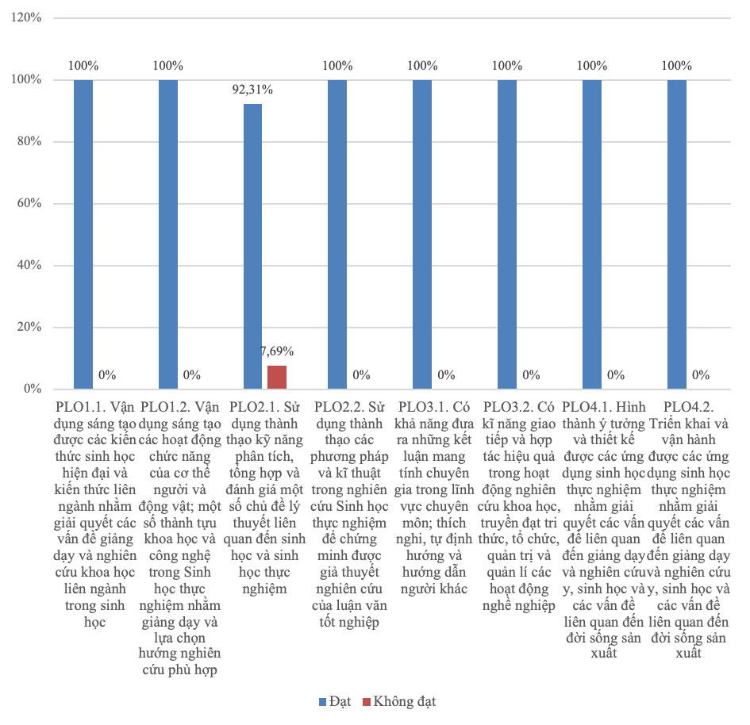

**Hình 17.** Khảo sát HV về mức độ đạt được CĐR theo định hướng ứng dụng khi hoàn thành khóa học

***Nhận xét:*** Kết quả khảo sát cho thấy, mức độ đạt được CĐR khi hoàn thành khóa họcngành Sinh học thực nghiệm, tất cả học viên đều hài lòng với CĐR của CTĐT, mức độ hài lòng hoàn toàn đồng ý đều đạt 100%.

### 2.2.3. Khảo sát về mức độ bản thân đạt được CĐR theo định hướng nghiên cứu khi hoàn thành khóa học

Kết quả khảo sát về mức độ bản thân đạt được CĐR theo định hướng nghiên cứu khi hoàn thành khóa học, được thể hiện trong bảng 19.

***Bảng 19.*** Kết quả đánh giá mức độ bản thân đạt được CĐR theo định hướng nghiên cứu khi hoàn thành khóa học

|  |  |  |
| --- | --- | --- |
| **Nội dung câu hỏi** | **Kết quả khảo sát** | |
| **III. Nội dung chuẩn đầu ra theo định hướng ứng dụng** | ***Đạt*** | ***Không đạt*** |
| PLO1.1. Hệ thống được các kiến thức sinh học hiện đại và kiến thức liên ngành nhằm giải quyết các vấn đề liên quan đến Sinh học nói chung và các lĩnh vực liên quan đến cơ thể người và động vật nói riêng | 100% | 0% |
| PLO1.2. Hệ thống được hoạt động chức năng của cơ thể người và động vật; một số thành tựu khoa học và công nghệ trong Sinh học thực nghiệm nhằm giảng dạy và lựa chọn hướng nghiên cứu phù hợp | 100% | 0% |
| PLO2.1. Sử dụng thành thạo kỹ năng phân tích, tổng hợp và đánh giá một số chủ đề lý thuyết liên quan đến sinh học và sinh học thực nghiệm | 100% | 0% |
| PLO2.2. Sử dụng thành thạo các phương pháp và kĩ thuật trong nghiên cứu Sinh học thực nghiệm để chứng minh được giả thuyết nghiên cứu của luận văn tốt nghiệp | 100% | 0% |
| PLO3.1. Có khả năng đưa ra những kết luận mang tính chuyên gia trong lĩnh vực chuyên môn; thích nghi, tự định hướng và hướng dẫn người khác | 100% | 0% |
| PLO3.2. Có kĩ năng giao tiếp và hợp tác hiệu quả trong hoạt động nghiên cứu khoa học, truyền đạt tri thức, tổ chức, quản trị và quản lí các hoạt động nghề nghiệp | 100% | 0% |
| PLO4.1. Có khả năng hình thành ý tưởng, thiết kế các giải pháp khoa học mới ứng dụng SHTN trong các lĩnh vực liên quan đến giảng dạy và nghiên cứu sinh học người và động vật | 100% | 0% |
| PLO4.2. Triển khai và vận hành được các giải pháp khoa học mới ứng dụng SHTN trong các lĩnh vực liên quan đến giảng dạy và nghiên cứu sinh học người và động vật | 100% | 0% |

***Nhận xét:*** Kết quả khảo sát cho thấy, 100% học viên đều cho rằng bản thân đạt được các chuẩn đầu ra của chương trình đào tạo thạc sĩ ngành Sinh học thực nghiệm theo định hướng nghiên cứu sau khi hoàn thành khóa học.

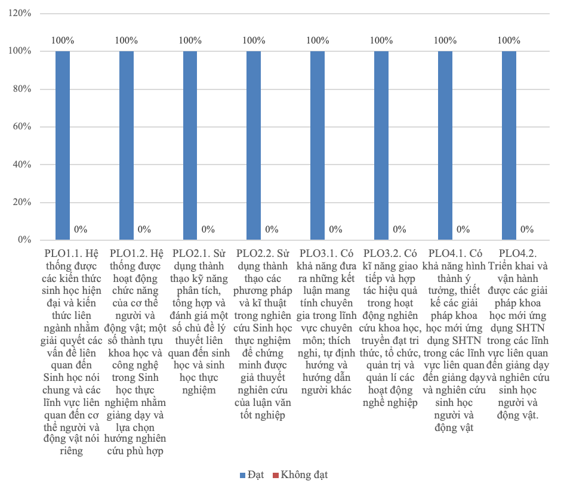

**Hình 18.** Khảo sát HV về mức độ đạt được CĐR theo định hướng nghiên cứu khi hoàn thành khóa học

### 2.2.4. Khảo sát về đánh giá hoạt động đào tạo của Nhà trường

Kết quả khảo sát về đánh giá hoạt động đào tạo của Nhà trường đối với ngành Sinh học thực nghiệm, được thể hiện trong bảng 20.

***Bảng 20.*** Kết quả đánh giá về đánh giá hoạt động đào tạo của Nhà trường

| **Nội dung câu hỏi** | **Kết quả khảo sát** | | | | |
| --- | --- | --- | --- | --- | --- |
| **IV. Đánh giá hoạt động đào tạo** | *Hoàn toàn đồng ý* | *Đồng ý* | *Đồng ý một phần* | *Không đồng ý* | *Hoàn toàn không đồng ý* |
| 1. Đội ngũ giảng viên sử dụng nhiều phương pháp dạy học để nâng cao hiệu quả giảng dạy | 84,62% | 15,38% | 0% | 0% | 0% |
| 2. Đội ngũ giảng viên đảm bảo giờ lên lớp và thực hiện nghiêm túc kế hoạch giảng dạy | 76,92% | 15,38% | 8% | 0% | 0% |
| 3. Đội ngũ giảng viên luôn kết hợp lý thuyết với thực hành, ứng dụng | 69,23% | 15,38% | 15,38% | 0% | 0% |
| 4. Đội ngũ giảng viên luôn cập nhật, đổi mới nội dung bài giảng | 84,62% | 15,38% | 0% | 0% | 0% |
| 5. Đội ngũ giảng viên sử dụng hiệu quả CNTT trong giảng dạy | 84,62% | 15,38% | 0% | 0% | 0% |
| 6. Đội ngũ giảng viên thường xuyên tạo môi trường học tập tích cực cho học viên | 76,92% | 23,08% | 0% | 0% | 0% |
| 7. Đội ngũ giảng viên nhiệt tình, sẵn sàng tiếp nhận và giải đáp thỏa đáng các đề nghị vướng mắc của học viên trong quá trình học tập | 92,31% | 7,69% | 0% | 0% | 0% |
| 8. Kết quả học tập được đánh giá chính xác, công bằng | 84,62% | 15,38% | 0% | 0% | 0% |
| 9. Phương pháp đánh giá tốt nghiệp thông qua luận văn tốt nghiệp là hợp lý và công bằng | 84,62% | 15,38% | 0% | 0% | 0% |
| 10. Học viên được phổ biến và có thể tham gia các hoạt động nghiên cứu khoa học | 61,54% | 15,38% | 23,08% | 0% | 0% |
| 11. Tất cả các học phần đều có đủ giáo trình chính và tài liệu tham khảo tại thư viện trường và khoa | 69,23% | 30,77% | 0% | 0% | 0% |
| 12. Cán bộ phục vụ của Khoa nhiệt tình, thân thiện và sẵn sàng giúp đỡ học viên | 76,92% | 23,08% | 0% | 0% | 0% |
| 13. Học viên nhận được sự hỗ trợ hiệu quả, thiết thực từ chủ nhiệm chuyên ngành, giảng viên phụ trách sau đại học của khoa | 76,92% | 23,08% | 0% | 0% | 0% |
| 14. Học viên nhận được sự hỗ trợ hiệu quả, thiết thực từ chuyên viên của phòng đào tạo sau đại học của Trường | 61,54% | 38,46% | 0% | 0% | 0% |
| **Trung bình** | **77,47%** | **19,23%** | **3,30%** | **0%** | **0%** |

Kết quả khảo sát HV về đánh giá hoạt động đào tạo của Nhà trường, được thể hiện trong hình 19.

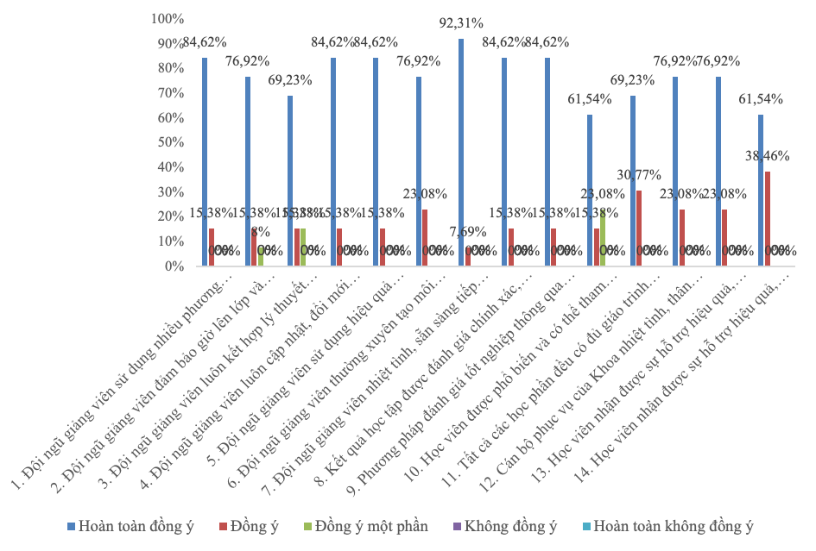

**Hình 19.** Khảo sát về đánh giá hoạt động đào tạo của Nhà trường

***Nhận xét:*** Với nội dung khảo sát đánh giá hoạt động đào tạo của Nhà trường, các học viên đều hài lòng với các hoạt động đào tạo của Nhà trường, tỷ lệ hoàn toàn đồng ý và đồng ý đạt kết quả cao, không có ý kiến nào (đồng ý một phần, không đồng ý và hoàn toàn không đồng ý (đều 0%)).

### 2.2.5. Khảo sát về kỹ năng đạt được của người học khi hoàn thành khóa học

Kết quả khảo sát về kỹ năng đạt được của người học khi hoàn thành khóa học, được thể hiện trong bảng 21.

***Bảng 21.*** Kết quả đánh giá về kỹ năng đạt được của người học khi hoàn thành khóa học

|  |  |  |
| --- | --- | --- |
| **Nội dung câu hỏi** | **Kết quả khảo sát** | |
| **V. Kỹ năng đạt được của người học** | ***Có*** | ***Không*** |
| 1. Tư duy sáng tạo | 100% | 0% |
| 2. Làm việc độc lập | 100% | 0% |
| 3. Làm việc theo nhóm | 100% | 0% |
| 4. Giao tiếp, thuyết trình | 100% | 0% |
| 5. Nắm bắt mục tiêu công việc | 100% | 0% |
| 6. Thu thập, phân tích và đánh giá thông tin | 100% | 0% |
| 7. Viết báo cáo | 100% | 0% |
| 8. Giải quyết vấn đề trong lĩnh vực chuyên môn | 100% | 0% |
| 9. Lập kế hoạch, điều phối | 100% | 0% |
| 10. Nghiên cứu khoa học | 100% | 0% |
| 11. Các kỹ năng khác | 92,31% | 7,69% |

Kết quả khảo sát HV về các kỹ năng đạt được sau khi hoàn thành khóa học, được thể hiện trong hình 20.

**Hình 20.** Khảo sát về kỹ năng đạt được của người học

***Nhận xét:*** Với nội dung khảo sát về các kỹ năng đạt được sau khi hoàn thành khóa học. Các học viên đều hài lòng 100% với các kỹ năng đạt được sau khi hoàn thành khóa học

### 2.2.6. Khảo sát về đánh giá về hệ thống phục vụ đào tạo

Kết quả khảo sát về hệ thống phục vụ đào tạo ngành thạc sĩ Sinh học thực nghiệm, được thể hiện trong bảng 22.

***Bảng 22.*** Kết quả đánh giá về hệ thống phục vụ đào tạo ngành thạc sĩ Sinh học thực nghiệm

| **Nội dung câu hỏi** | **Kết quả khảo sát** | | | | |
| --- | --- | --- | --- | --- | --- |
| **VI. Đánh giá hệ thống phục vụ đào tạo** | *Hoàn toàn đồng ý* | *Đồng ý* | *Đồng ý một phần* | *Không đồng ý* | *Hoàn toàn không đồng ý* |
| 1. Công tác tổ chức đào tạo của trường tạo thuận lợi cho anh chị | 84,62% | 15,38% | 0% | 0% | 0% |
| 2. Hệ thống phần mềm quản lý đào tạo đáp ứng nhu cầu và dễ dàng sử dụng | 76,92% | 15,38% | 7,69% | 0% | 0% |
| 3. Trang web và hệ thống thông tin của trường đáp ứng nhu cầu và dễ dàng truy cập, tìm kiếm | 69,23% | 30,77% | 0% | 0% | 0% |
| 4. Máy tính và hệ thống mạng dùng cho truy cập thông tin học tập đáp ứng nhu cầu sử dụng của học viên | 69,23% | 15,38% | 7,69% | 7,69% | 0% |
| 5. Học viên được phổ biến, hướng dẫn kịp thời, đầy đủ các chính sách, quy trình, quy định trong quá trình đào tạo | 69,23% | 30,77% | 0% | 0% | 0% |
| 6. Học viên được thường xuyên tham gia đánh giá lớp học phần và khảo sát về mức độ đáp ứng của nhà trường. | 53,85% | 15,38% | 30,77% | 0% | 0% |
| 7. Các buổi đối thoại với học viên, các hoạt động lấy ý kiến góp ý là thiết thực, hiệu quả; ý kiến của học viên được quan tâm, giải quyết thỏa đáng. | 84,62% | 15,38% | 0% | 0% | 0% |
| 8. Học viên được phổ biến và có thể khiếu nại, phúc khảo kết quả thi, kiểm tra một cách dễ dàng. | 61,54% | 23,08% | 15,38% | 0% | 0% |
| 9. Hệ thống giảng đường, phòng học, khu tự học của nhà trường đầy đủ, rộng rãi, thoáng mát, thuận lợi cho việc học tập | 76,92% | 23,08% | 0% | 0% | 0% |
| 10. Trang thiết bị trong phòng học, phòng thực hành/thí nghiệm có đầy đủ, hoạt động tốt và hiệu quả | 53,85% | 30,77% | 7,69% | 7,69% | 0% |
| 11. Các đơn vị chức năng trong trường giải quyết các thắc mắc của học viên hiệu quả, kịp thời, nhanh chóng. | 53,85% | 30,77% | 15,38% | 0% | 0% |
| 12. Cán bộ quản lý và nhân viên đơn vị chức năng có thái độ phục vụ nhiệt tình, thân thiện | 61,54% | 30,77% | 8% | 0% | 0% |
| 13. Môi trường sinh hoạt trong và xung quanh khuôn viên trường là an toàn, thân thiện, sạch sẽ, văn minh | 61,54% | 38,46% | 0% | 0% | 0% |
| **Trung bình** | **67,46%** | **24,26%** | **7,10%** | **1,18%** | **0%** |

***Nhận xét:*** Kết quả khảo sát cho thấy, phần lớn học viên đánh giá rằng hệ thống phục vụ đào tạo ngành thạc sĩ Sinh học thực nghiệm cơ bản đáp ứng yêu cầu, với mức “Hoàn toàn đồng ý” là 67,46%, “Đồng ý” là 24,26%, “Đồng ý một phần” là 7,10%; và có 1,18% “Không đồng ý”. Trong đó, cao nhất là “Công tác tổ chức đào tạo của trường tạo thuận lợi cho anh chị” và “Các buổi đối thoại với học viên, các hoạt động lấy ý kiến góp ý là thiết thực, hiệu quả; ý kiến của học viên được quan tâm, giải quyết thỏa đáng” có mức “Hoàn toàn đồng ý” đạt tới 84,62%, thấp hơn là “Học viên được thường xuyên tham gia đánh giá lớp học phần và khảo sát về mức độ đáp ứng của nhà trường” và “Các đơn vị chức năng trong trường giải quyết các thắc mắc của học viên hiệu quả, kịp thời, nhanh chóng”, chỉ đạt 53,85% ở mức “Hoàn toàn đồng ý”.

.

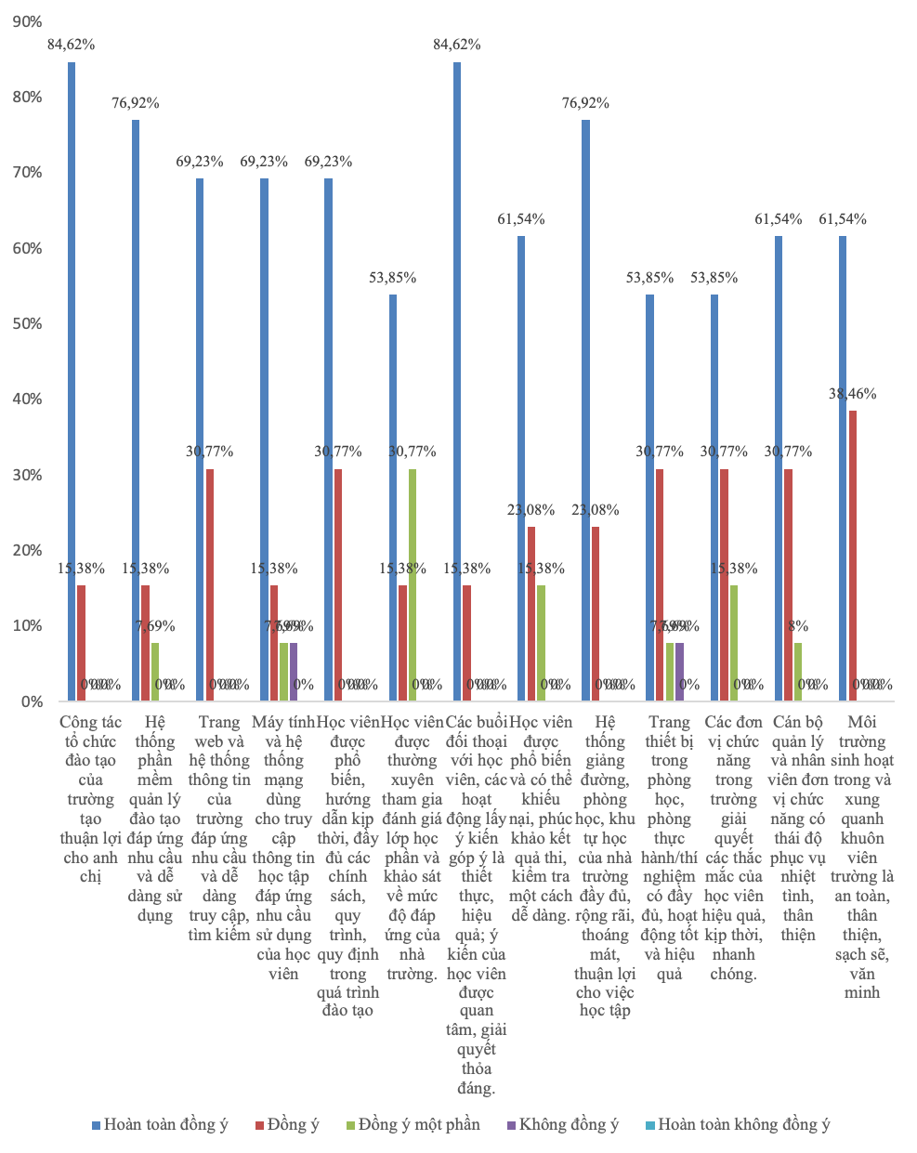

**Hình 21.** Khảo sát về hệ thống phục vụ đào tạo của Nhà trường

### 2.2.7. Khảo sát về đánh giá chất lượng phục vụ các đơn vị

Kết quả khảo sát về đánh giá chất lượng phục vụ các đơn vị ngành thạc sĩ Sinh học thực nghiệm, được thể hiện trong bảng 23.

***Bảng 23.*** Kết quả đánh giá chất lượng phục vụ các đơn vị ngành thạc sĩ Sinh học thực nghiệm

|  |  |  |  |  |
| --- | --- | --- | --- | --- |
| **Nội dung câu hỏi** | **Kết quả khảo sát** | | | |
| **VII. Đánh giá chất lượng phục vụ các đơn vị** | *Chưa tiếp xúc hoặc không có ý kiến* | *Không hài lòng* | *Hài lòng* |
| 1. Phòng Hành chính tổng hợp | 30,77% | 7,69% | 61,54% |
| 2. Phòng Đào tạo Sau đại học | 0% | 7,69% | 92,31% |
| 3. Phòng Công tác Chính trị học sinh - sinh viên | 15,38% | 0% | 84,62% |
| 4. Phòng Khoa học và Hợp tác quốc tế | 30,77% | 0% | 69,23% |
| 5. Trung tâm Đảm bảo chất lượng | 30,77% | 7,69% | 61,54% |
| 6. Phòng Kế hoạch - Tài chính | 7,69% | 15,38% | 76,92% |
| 7. Phòng Quản trị và Đầu tư | 30,77% | 7,69% | 61,54% |
| 8. Phòng Thanh tra - Pháp chế | 23,08% | 23,08% | 53,85% |
| 9. Đoàn Thanh niên | 30,77% | 15,38% | 53,85% |
| 10. Trung tâm Dịch vụ hỗ trợ sinh viên và Quan hệ doanh nghiệp | 23,08% | 30,77% | 46,15% |
| 11. Trạm y tế trường | 23,08% | 23,08% | 53,85% |
| 12. Trung tâm thông tin thư viện Nguyễn Thúc Hào | 23,08% | 7,69% | 69,23% |
| 13. Ký túc xá | 23,08% | 7,69% | 69,23% |
| 14. Tổ bảo vệ, nhà xe học viên | 15,38% | 23,08% | 61,54% |
| 15. Văn phòng Khoa/Viện/Trường | 15,38% | 0% | 84,62% |
| **Trung bình** | **21,54%** | **11,79%** | **66,67%** |

***Nhận xét:*** Kết quả khảo sát cho thấy, phần lớn đều hài lòng với chất lượng phục vụ của các đơn vị. Tỷ lệ hài lòng đối với một số đơn vị như: Phòng Đào tạo SĐH; Phòng Công tác Chính trị học sinh - sinh viên; Văn phòng Khoa/Viện/Trường đều ở mức cao với trên 80% đánh giá mức “Hài lòng”. Trung bình cho thấy, có 66.67% đánh giá mức “Hài lòng”, 11,79% “Không hài lòng” với chất lượng phục vụ của các đơn vị liên quan, còn lại 21,54% chưa từng tiếp xúc hoặc không có ý kiến về hoạt động này. Cụ thể, các đơn vị có tỷ lệ đánh giá chưa hài lòng, bao gồm Phòng Kế hoạch - Tài chính, Phòng Thanh tra - Pháp chế, Đoàn Thanh niên, Trung tâm Dịch vụ hỗ trợ sinh viên và Quan hệ doanh nghiệp, Trạm y tế trường, Tổ bảo vệ, nhà xe học viên. Bên cạnh đó, các đơn vị như Phòng Hành chính tổng hợp, Phòng Đào tạo Sau đại học, Trung tâm Đảm bảo chất lượng, Phòng Quản trị và Đầu tư đều có đánh giá “Không hài lòng” với tỷ lệ 7,69%.

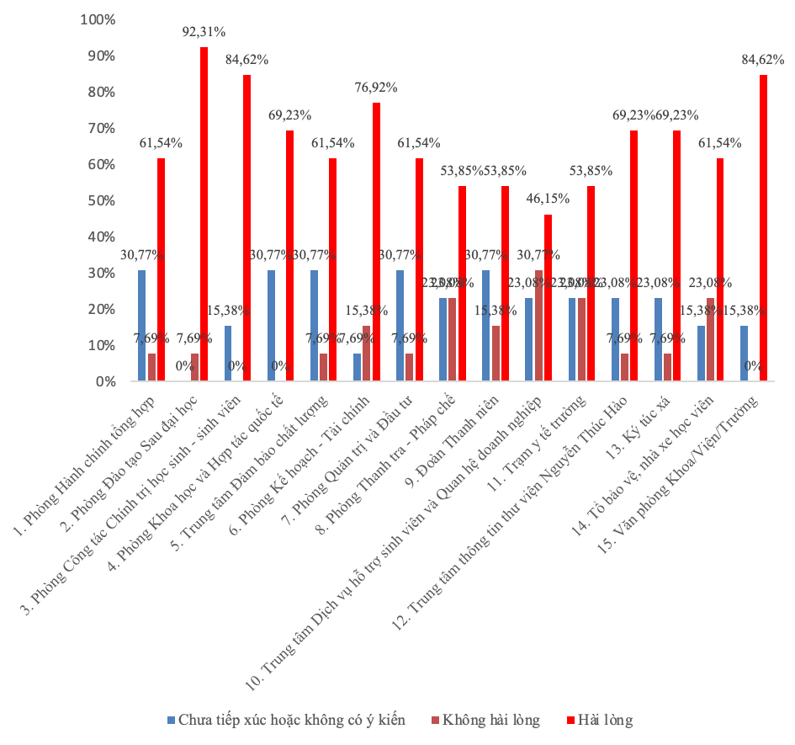

**Hình 22.** Khảo sát HV về đánh giá chất lượng phục vụ các đơn vị

## 2.3. Kết quả khảo sát của học viên về lớp học phần

### 2.3.1. Khảo sát về nội dung chương trình đào tạo

Kết quả khảo sát về nội dung chương trình đào tạo ngành thạc sĩ Sinh học thực nghiệm, được thể hiện trong bảng 24.

***Bảng 24.*** Kết quả đánh giá về nội dung chương trình đào tạo ngành thạc sĩ Sinh học thực nghiệm

| **Nội dung câu hỏi** | **Kết quả khảo sát** | | | | | |
| --- | --- | --- | --- | --- | --- | --- |
| **I. Thông tin về học phần** | *Hoàn toàn đồng ý* | *Đồng ý* | *Đồng ý một phần* | *Không đồng ý* | *Hoàn toàn không đồng ý* |
| 1. Giảng viên trình bày rõ ràng nội dung môn học, phương pháp giảng dạy - học tập, kiểm tra - đánh giá học phần | 53,85% | 38,46% | 7,69% | 0% | 0% |
| 2. Giảng viên phổ biến đầy đủ chuẩn đầu ra của học phần | 38,46% | 46,15% | 15,38% | 0% | 0% |
| 3. Giảng viên cung cấp đầy đủ tài liệu học tập của học phần | 30,77% | 53,85% | 7,69% | 0% | 0% |
| **Trung bình** | **41,03%** | **46,15%** | **10,26%** | **0%** | **0%** |

Kết quả khảo sát mức độ hài lòng của học viên về thông tin học phần của chương trình đào tạo ngành Sinh học thực nghiệm, được thể hiện trong hình 23.

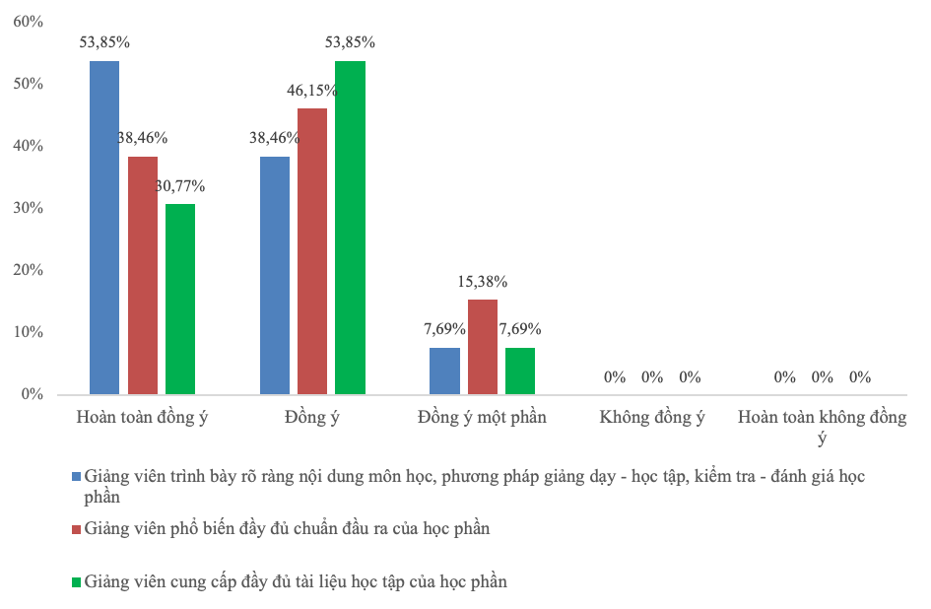

**Hình 23.** Khảo sát mức độ hài lòng về thông tin học phần chương trình đào tạo

***Nhận xét:*** Kết quả cho thấy, phần lớn học viên đều hài lòng với thông tin học phần của chương trình đào tạo, mức độ hoàn toàn đồng ý trên 30 % và đồng ý trên 38%. Trong đó, trung bình có 41,03% đánh giá mức hoàn toàn đồng ý, 46,15% đánh giá mức đồng ý, 10,26% đánh giá mức đồng ý một phần, không có không đồng ý và hoàn toàn không đồng ý (đều 0%).

### 2.3.2. Khảo sát về hoạt động giảng dạy của giảng viên

Kết quả khảo sát về hoạt động giảng dạy của giảng viên ngành thạc sĩ Sinh học thực nghiệm, được thể hiện trong bảng 25.

***Bảng 25.*** Kết quả đánh giá về hoạt động giảng dạy của giảng viên ngành thạc sĩ Sinh học thực nghiệm

|  |  |  |  |  |  |
| --- | --- | --- | --- | --- | --- |
| **Nội dung câu hỏi** | **Kết quả khảo sát** | | | | |
| **II. Hoạt động giảng dạy** | *Hoàn toàn đồng ý* | *Đồng ý* | *Đồng ý một phần* | *Không đồng ý* | *Hoàn toàn không đồng ý* |
| 1. Giảng viên thực hiện đúng kế hoạch dạy học, kiểm tra đánh giá theo đề cương học phần | 38,46% | 53,85% | 7,69% | 0% | 0% |
| 2. Giảng viên khuyến khích suy nghĩ độc lập và ý kiến phản biện của người học; khơi dậy sự sáng tạo và đam mê học tập của người học | 46,15% | 46,15% | 7,69% | 0% | 0% |
| 3. Giảng viên tạo nhiều cơ hội để người học chủ động học tập thông qua các hoạt động giao tiếp, làm việc nhóm | 53,85% | 46,15% | 0% | 0% | 0% |
| 4. Hoạt động dạy học của giảng viên tạo điều kiện cho người học tiếp cận các phương pháp nghiên cứu, đưa ra ý tưởng mới, sáng tạo và thúc đẩy tinh thần khởi nghiệp | 46,15% | 38,46% | 15,38% | 0% | 0% |
| 5. Giảng viên tổ chức hoạt động kiểm tra, đánh giá công bằng, tin cậy và phù hợp với chuẩn đầu ra học phần | 46,15% | 38,46% | 15,38% | 0% | 0% |
| 6. Giảng viên sử dụng trang thiết bị và công cụ công nghệ thông tin phù hợp để dạy học hiệu quả | 46,15% | 46,15% | 7,69% | 0% | 0% |
| 7. Giảng viên giải đáp kịp thời và thỏa đáng những yêu cầu, vướng mắc của người học trong và ngoài giờ lên lớp | 30,77% | 53,85% | 15,38% | 0% | 0% |
| **Trung bình** | **43,96%** | **46,15%** | **9,89%** | **0%** | **0%** |

Kết quả khảo sát mức độ hài lòng của học viên về hoạt động giảng dạy của giảng viên ngành Sinh học thực nghiệm, được thể hiện trong hình 24.

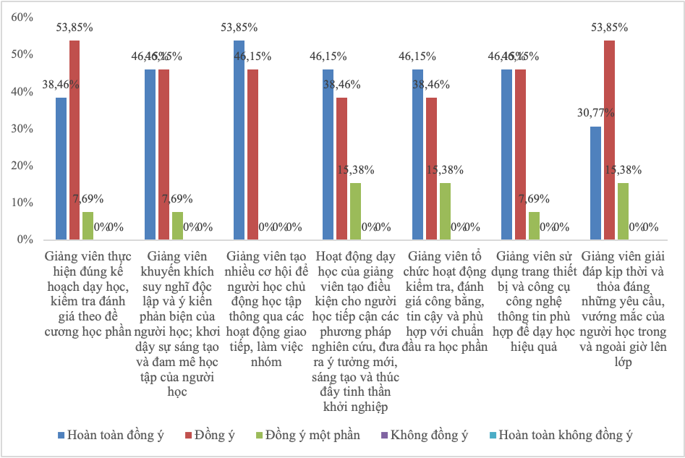

**Hình 24.** Khảo sát HV về hoạt động giảng dạy của giảng viên

***Nhận xét:*** Kết quả cho thấy, có 43,96% đánh giá mức hoàn toàn đồng ý, có 46,15% đánh giá mức đồng ý, và còn lại 9,89% đánh giá mức đồng ý một phần. Không có ý kiến nào ở các mức không đồng ý và hoàn toàn không đồng ý (đều 0%).

### 2.5.3. Khảo sát về kết quả nhận được của người học

Kết quả khảo sát về kết quả nhận được của người học ngành Sinh học thực nghiệm, được thể hiện trong bảng 26.

***Bảng 26.*** Kết quả đánh giá về kết quả nhận được của người học

| **Nội dung câu hỏi** | **Kết quả khảo sát** | | | | |
| --- | --- | --- | --- | --- | --- |
| **III. Kết quả nhận được của người học** | *Hoàn toàn đồng ý* | *Đồng ý* | *Đồng ý một phần* | *Không đồng ý* | *Hoàn toàn không đồng ý* |
| 1. Anh/chị hài lòng với phương pháp giảng dạy - học tập | 46,15% | 30,77% | 15,38% | 7,69% | 0% |
| 2. Anh/chị hài lòng với phương pháp kiểm tra - đánh giá | 30,77% | 53,85% | 7,69% | 7,69% | 0% |
| 3. Anh/chị hài lòng với điều kiện cơ sở vật chất và trang thiết bị | 38,46% | 53,85% | 7,69% | 0% | 0% |
| 4. Anh/chị cho biết mức độ đạt được CĐR học phần là phù hợp | 46,15% | 30,77% | 7,69% | 15,38% | 0% |
| 5. Anh/chị hài lòng về môi trường tâm lý, xã hội, cảnh quan phục vụ học tập và nghiên cứu | 38,46% | 38,46% | 15,38% | 7,69% | 0% |
| **Trung bình** | **40,00%** | **41,54%** | **10,77%** | **7,69%** | **0%** |

Kết quả khảo sát về Kết quả nhận được của người họcngành Sinh học thực nghiệm, được thể hiện trong hình 25.

**Hình 25. Khảo sát học viên về kết quả nhận được của người học**

***Nhận xét:*** Kết quả khảo sát cho thấy, tất cả đều hài lòng với kết quả đạt được, trong đó hoàn toàn đồng ý đều đạt 40%, mức đánh giá đồng ý đạt 41,54%%, đồng ý một phần có tỷ lệ là 10,77% và vẫn còn một số ý kiến chưa đồng ý 7,69%, nhưng không có ý kiến nào hoàn toàn không đồng ý (đều 0%).

# 3. KẾT LUẬN VÀ KIẾN NGHỊ

## 3.1. Kết luận

Chúng tôi đã tiến hành khảo sát cựu người học, học viên đang học tập tại trường về CĐR, CTĐT thạc sĩ ngành Sinh học thực nghiệm. Kết quả chúng tôi thu được:

- 51,38% cựu học viên “Hoàn toàn đồng ý” rằng nội dung chương trình đào tạo là phù hợp và đáp ứng được các yêu cầu, trong khi đó, vẫn còn một số còn băn khoăn về các CĐR theo các định hướng ứng dụng và nghiên cứu. Tuy nhiên, kết quả cho thấy rằng học viên đã thay đổi công việc, cũng như có những thăng tiến nhất định sau khi tốt nghiệp ngành thạc sĩ Sinh học thực nghiệm.

- Gần 100% học viên đang học tập cho rằng CĐR, CTĐT ngành Sinh học thực nghiệm đáp ứng được các mong muốn của người học và các điều kiện đảm bảo chương trình dạy học đều làm cho học viên hài lòng.

## 3.2. Kiến nghị

CĐR, CTĐT cần tiếp tục được rà soát, chỉnh sửa để hoàn thiện hơn, đáp ứng yêu cầu đổi mới và gắn liền với thực tiễn. Nhà trường cần chú trọng cải thiện năng lực ngoại ngữ, kỹ năng lãnh đạo, năng lực giao tiếp và hợp tác; tăng cường các hoạt động thực hành nghiên cứu khoa học và trải nghiệm nghề nghiệp để nâng cao hơn nữa chất lượng đào tạo.

# PHỤ LỤC

**1. Chuẩn đầu ra CTĐT**

**CHUẨN ĐẦU RA CTĐT CHUYÊN NGÀNH SINH HỌC THỰC NGHIỆM**

Học viên tốt nghiệp chương trình đào tạo thạc sĩ chuyên ngành: Sinh học thực nghiệm phải đạt được các chuẩn đầu ra sau đây:

|  |  |  |
| --- | --- | --- |
| **Ký hiệu** | **Nội dung chuẩn đầu ra (PLO)**  Sau khi hoàn thành CTĐT trình độ thạc sĩ ngành Sinh học thực nghiệm, người học có khả năng: | **Điểm NL cần đạt {Mức NL}** |
| **1** | **Kiến thức cơ sở ngành và ngành** | | |
| **PLO1.1** | **Vận dụng được kiến thức chung và cơ sở ngành sinh học** |  |
| PLO1.1.1. | Vận dụng được kiến thức chung về triết học, phương pháp luận nghiên cứu khoa học và hoạt động nghề nghiệp | 2,5 (K3) |
| PLO1.1.2 | Vận dụng được kiến thức cơ sở sinh học hiện đại và tiên tiến về sinh học trong nghiên cứu khoa học và hoạt động nghề nghiệp | 2,5 (K3) |
| **PLO 1.2** | **Vận dụng được kiến thức nâng cao, chuyên sâu của sinh học thực nghiệm** |  |
| PLO1.2.1 | Vận dụng được kiến thức lý thuyết, kỹ thật và công nghệ nâng cao, hiện đại của sinh học thực nghiệm để giải quyết các vấn đề liên quan | 2,5 (K4) |
| **2** | **Kỹ năng, phẩm chất cá nhân và nghề nghiệp** |  |
| **PLO2.1** | **Thực hiện thành thạo các kỹ năng cá nhân và nghề nghiệp trong lĩnh vực chuyên môn** |  |
| PLO2.1.1 | Thực hiện thành thạo kỹ năng tư duy phản biện, kỹ năng giải quyết vấn đề và sáng tạo trong hoạt động chuyên môn | 3,5 (S4) |
| PLO2.1.2 | Thực hiện thành thạo kỹ năng số, kỹ năng sử dụng các công nghệ phù hợp trong hoạt động chuyên môn | 3,5 (S4) |
| **PLO2.2.** | **Thể hiện được đạo đức và trách nhiệm trong các hoạt động nghề nghiệp** |  |
| PLO2.2.1 | Tôn trọng và chấp hành đạo đức nghiên cứu và liêm chính học thuật | 2,5 (A3) |
| PLO2.2.2 | Thể hiện ý thức trách nhiệm trong việc tự học, tự nghiên cứu để nâng cao phẩm chất, năng lực nghiên cứu khoa học và phát triển chuyên môn nghề nghiệp | 2,5(A3) |
| **3** | **Kỹ năng giao tiếp và hợp tác** |  |
| **PLO3.1** | **Thực hiện được kỹ năng hợp tác và lãnh đạo nhóm** |  |
| PLO3.1.1 | Thực hiện được kỹ năng hợp tác trong việc giải quyết các vấn đề chuyên môn | 3,5 (S4) |
| PLO3.1.2 | Thực hiện được kỹ năng lãnh đạo nhóm để tổ chức quản trị và quản lý các hoạt động chuyên môn | 3,5 (S4) |
| **PLO3.2** | **Phát triển kỹ năng giao tiếp** |  |
| PLO3.2.1 | Phát triển kỹ năng giao tiếp học thuật trong hoạt động chuyên môn | 2,5 (S3) |
| PLO3.2.2 | Sử dụng ngoại ngữ (bậc 4/6) một cách hiệu quả để phục vụ phát triển chuyên môn | 2,5(S3) |
| **4** | **Hình thành ý tưởng, thiết kế, triển khai, đánh giá sản phẩm nghiên cứu khoa học trong lĩnh vực Sinh học thực nghiệm** |  |
| **PLO4.1** | **Phân tích được bối cảnh xã hội và nghề nghiệp liên quan đến yêu cầu nghiên cứu khoa học trong lĩnh vực Sinh học thực nghiệm** |  |
| PLO4.1.1 | Phân tích được bối cảnh xã hội và nghề nghiệp liên quan đến yêu cầu nghiên cứu khoa học (đổi mới sáng tạo- dùng cho hướng ứng dụng) trong lĩnh vực Sinh học thực nghiệm | 3,5 (S4) |
| **PLO4.2** | **Hình thành ý tưởng, thiết kế, triển khai, vận hành** |  |
| PLO4.2.1 | Đề xuất được các vấn đề nghiên cứu, ứng dụng trong Sinh học thực nghiệm và các lĩnh vực liên quan phù hợp xu hướng phát triển khoa học công nghệ | 3,5 (S4) |
| PLO4.2.2 | Thiết kế được các hoạt động nghiên cứu, ứng dụng Sinh học thực nghiệm phù hợp xu hướng phát triển khoa học công nghệ | 3,5 (S4) |
| PLO4.2.3 | Triển khai được các hoạt động nghiên cứu, ứng dụng Sinh học thực nghiệm và rút ra những kết luận mang tính chuyên gia phù hợp xu hướng phát triển khoa học công nghệ | 3,5 (S4) |
| PLO4.2.4 | Đánh giá được các kết quả nghiên cứu, ứng dụng trong lĩnh vực Sinh học thực nghiệm và đề xuất các giải pháp cải tiến phù hợp xu hướng phát triển khoa học công nghệ | 3,5 (S4) |

**2. Khung chương trình đào tạo**

|  |
| --- |
| **NGÀNH: SINH HỌC THỰC NGHIỆM MÃ NGÀNH: 8420114** |
| **Định hướng: Nghiên cứu/Ứng dụng** |

|  |  |  |  |  |  |  |  |  |  |  |  |  |  |  |
| --- | --- | --- | --- | --- | --- | --- | --- | --- | --- | --- | --- | --- | --- | --- |
|  |  |  | |  | | |  | | |  | | |  | |
| **STT** | **Mã học phần** | **Tên học phần** | | **Số tín chỉ** | | | **Loại học phần** | | | **Phân kỳ** | | | **Đơn vị phụ trách** | |
|  | |
| **I. CÁC HỌC PHẦN CHUNG (cho tất cả các ngành)** | | |  | | |  | | |  | | |  | | |  |
| 1 | PHN81001 | Triết học | | 3 | | | Lý thuyết | | | 1 | | | Khoa GDCT | |  | |
| 2 | ENG81002 | Ngoại Ngữ | | 3 | | | Lý thuyết | | | 1 | | | Khoa SPNN | |  | |
| **II. CÁC HỌC PHẦN CƠ SỞ NGÀNH** | | |  | | |  | | |  | | |  | | |  |
|  | **1. Các HP bắt buộc** | | | |  | | |  | | |  | | |  |  | | |
| 3 | BIO82003 | Phương pháp luận nghiên cứu khoa học | | 3 | | | Lý thuyết | | | 1 | | | Khoa Sinh học | |  | |
| 4 | BIO82004 | Sinh học phân tử của tế bào | | 3 | | | Lý thuyết | | | 1 | | | Khoa Sinh học | |  | |
| 5 | BIO82005 | Sinh học phát triển | | 3 | | | Lý thuyết | | | 1 | | | Khoa Sinh học | |  | |
| 6 | BIO82006 | Công nghệ Sinh học | | 3 | | | Lý thuyết | | | 1 | | | Khoa Sinh học | |  | |
|  | **2. Các HP tự chọn** | | | |  | | |  | | |  | | |  |  | | |
| 7 | Tự chọn 1 | | | | 3 | | | Lý thuyết | | | 2 | | | Khoa Sinh học |  | | |
| 8 | Tự chọn 2 | | | | 3 | | | Lý thuyết | | | 2 | | | Khoa Sinh học |  | | |
| 9 | Tự chọn 3 | | | | 3 | | | Lý thuyết | | | 2 | | | Khoa Sinh học |  | | |
| 10 | Tự chọn 4 | | | | 3 | | | Lý thuyết | | | 2 | | | Khoa Sinh học |  | | |
| **II. CÁC HỌC PHẦN CHUYÊN NGÀNH** | | |  | | |  | | |  | | |  | | |  |
|  | **1. Các HP bắt buộc** | | | |  | | |  | | |  | | |  |  | | |
| 11 | EXP83016 | Miễn dịch và ứng dụng | | 3 | | | Dự án | | | 3 | | | Khoa Sinh học | |  | |
| 12 | EXP83017 | Thần kinh nội tiết | | 3 | | | Dự án | | | 3 | | | Khoa Sinh học | |  | |
| 13 | EXP83018 | Sinh lý dinh dưỡng | | 3 | | | Dự án | | | 3 | | | Khoa Sinh học | |  | |
|  | **2. Các HP tự chọn - Định hướng Nghiên cứu / ứng dụng** | | | |  | | |  | | |  | | |  |  | | |
| 14 | Tự chọn 5 | | | |  | | | Dự án | | | 3 | | | Khoa Sinh học |  | | |
| 15 | Tự chọn 6 | | | |  | | | Dự án | | | 3 | | | Khoa Sinh học |  | | |
| **III. LUẬN VĂN/THỰC TẬP VÀ ĐỒ ÁN TỐT NGHIỆP** | | | | | | | | | | | | | | |  |
| 18 | EXP83029 | Luận văn (định hướng nghiên cứu) | | 15 | | | Dự án | | | 4 | | | Khoa Sinh học | |  | |
| 19 | EXP83030 | Thực tập và đồ án tốt nghiệp (Định hướng ứng dụng) | | 15 | | | Đề án thực tập | | | 4 | | | Khoa Sinh học | |